37.1

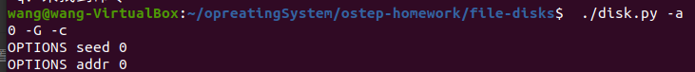

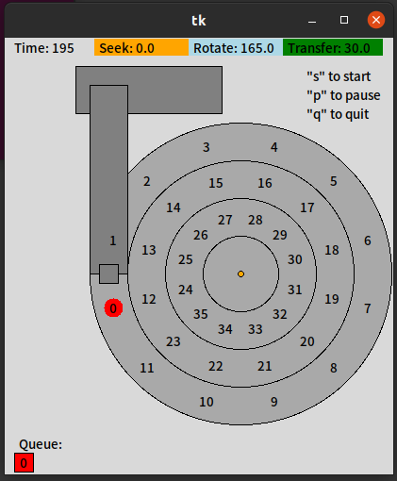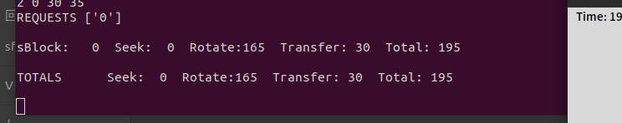

由于起始位置和要找的位置0在同一个磁道上，所以寻道时间为0;  
旋转到0所在的扇区（11和0中间）需要165个单位时间  
传输时间为30m总时间是195



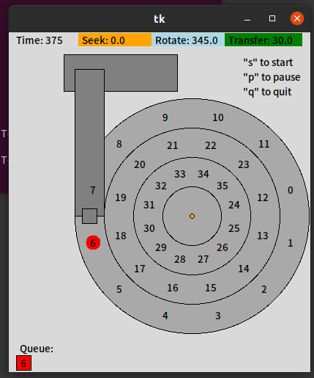

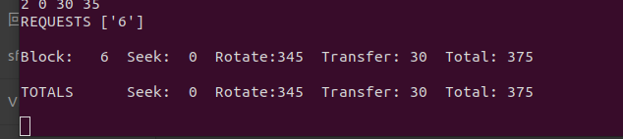

想要找到6首先要到6所在的扇区（在5和6中间），和起始在同一磁道，所以寻道时间为0,要转一大圈差15单位时间到达6所在的磁道，所以旋转时间是345;传输时间是30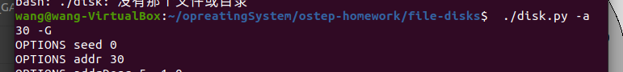

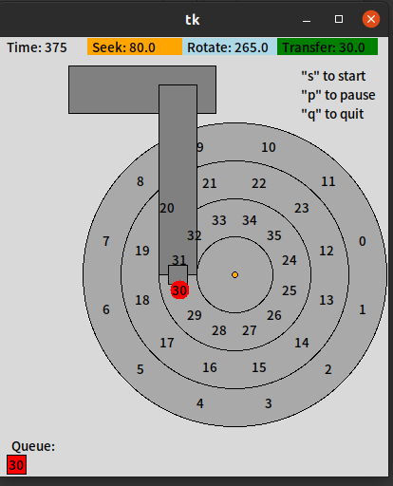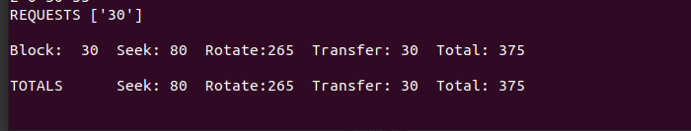

30对应到起始磁道上对应6,旋转到6扇区第二组中计算过需要345,由于寻道和旋转是同时进行的，就能省出80个单位时间，那么旋转时间为375-80=265

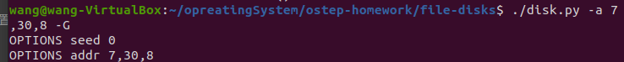

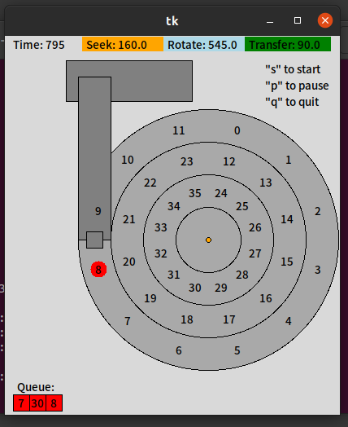

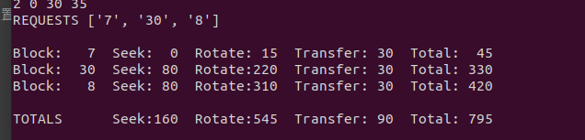

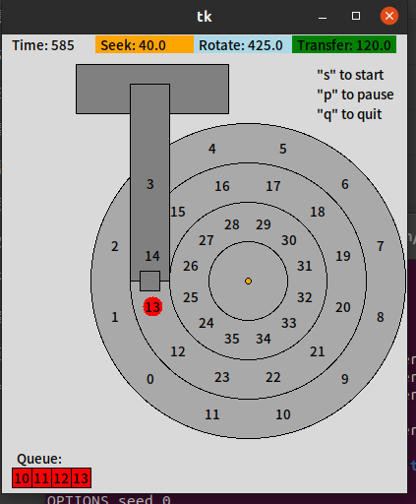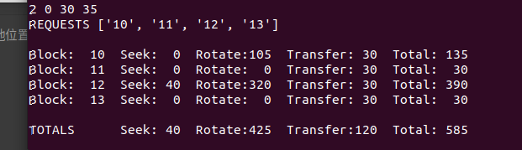

135+30+390+30=585

37.2

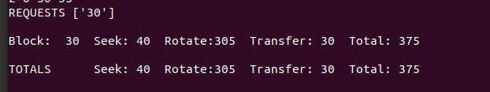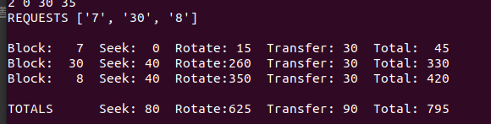

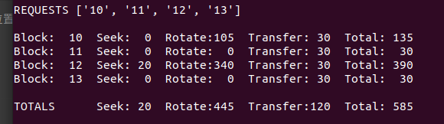

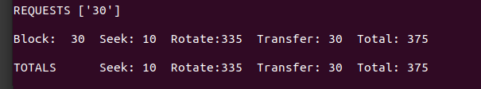

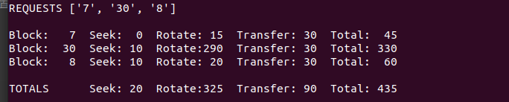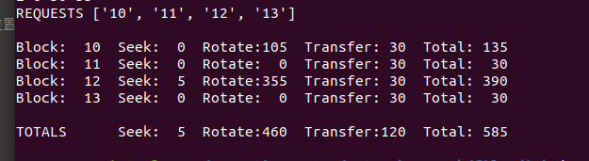

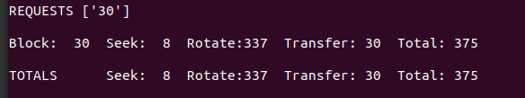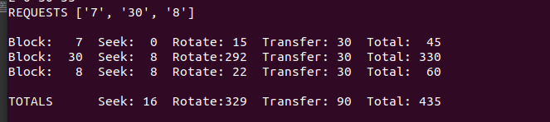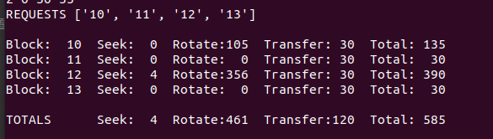

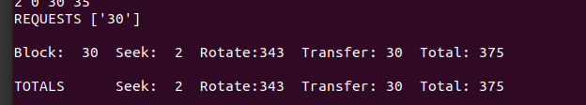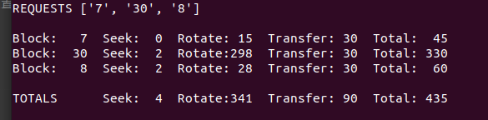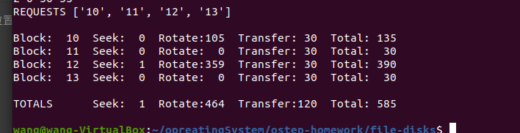

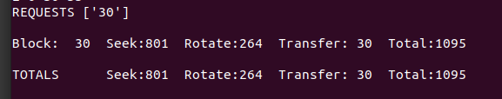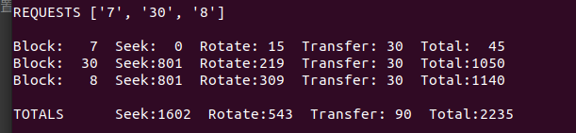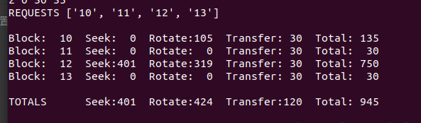

改变了寻道速率，对于没有寻道的数据（题目一的前两组）来说是没有影响的。

对于寻道时间导致多转了一圈的情况，如果寻道时间减小到小于它对应的目标磁道对应位置旋转过去的时间就能少转一圈

37.3

1

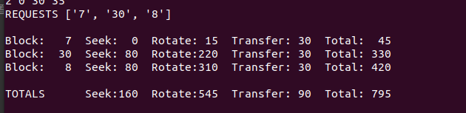

0.1

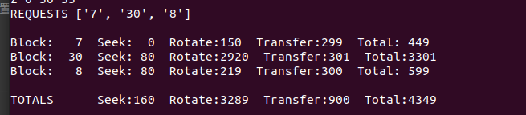

0.5

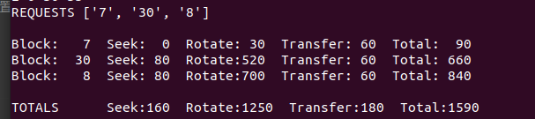

0.01

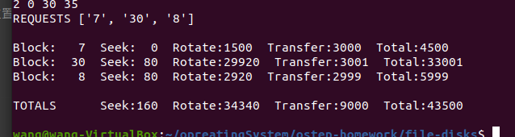

旋转速率改变，寻道时间不受影响，旋转时间和传输时间都会改变

37.4

fifo

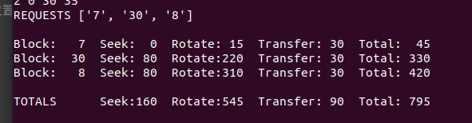

sstf

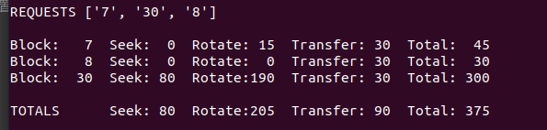

SSTF算法优于FIFO算法

37.5

Sstf

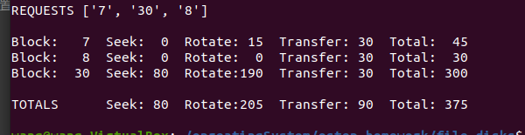

Satf

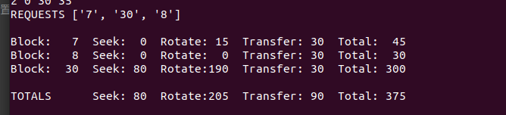

这组数据相同，

37.6

对于这组数据，耗时的地方就在于11到12那一步，因为切换磁道需要40单位时间，所以将偏移两设为2最合适

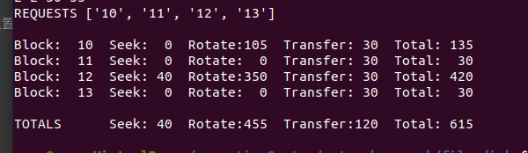

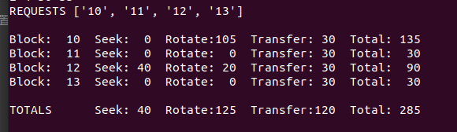

假设磁头寻道速率为x，磁道偏斜为y(x>0,y>0)，则对于该处理流，需满足：  
x/40<y\*30+15

38.1

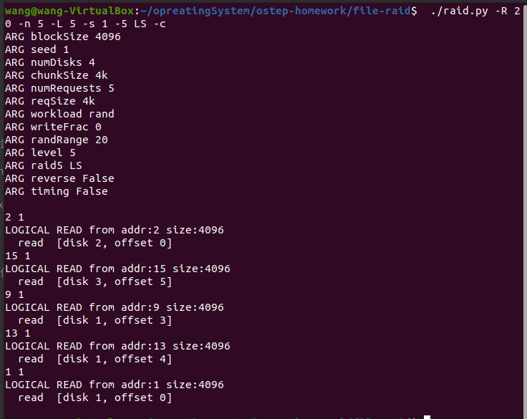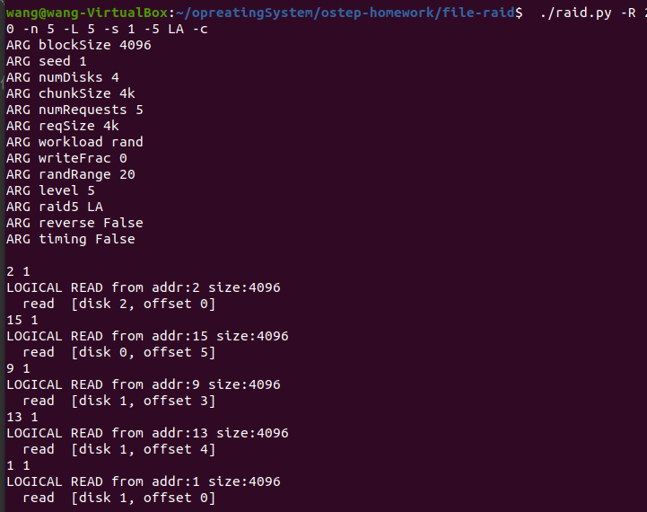左对称算法下每行数据块每次从校验位开始依次顺序放入不同磁盘，左不对称算法下每行数据块每次从Disk0开始依次顺序放入不同磁盘。

38.2

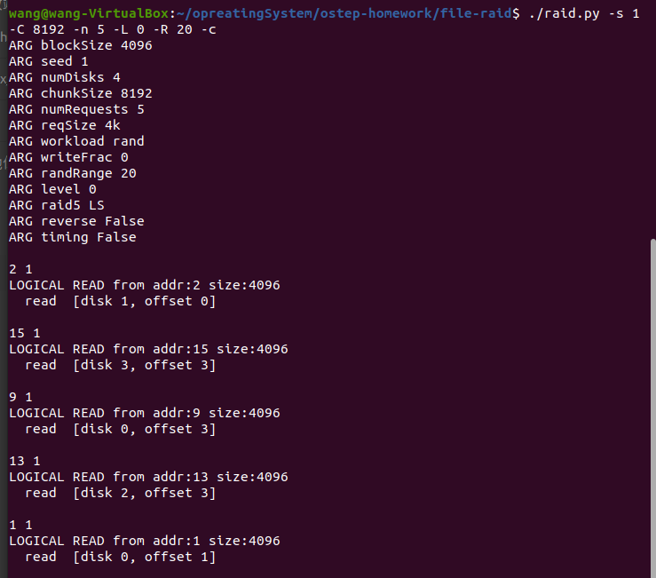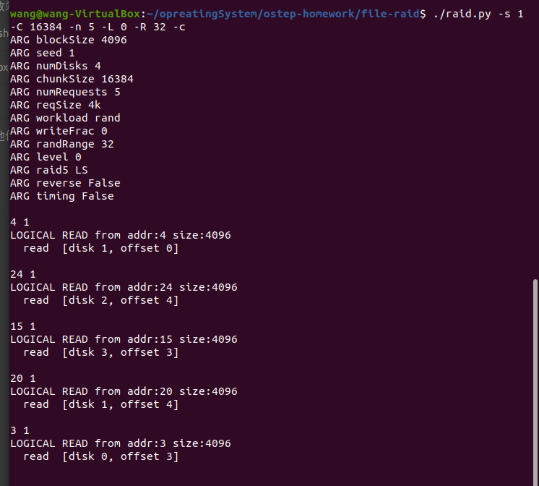改变大块大小，将改变在每个磁盘上放置的块的数量，当大块大小为N倍的块大小时，将会在一个磁盘连续放置N个数据块之后移动至下一个磁盘。

38.3

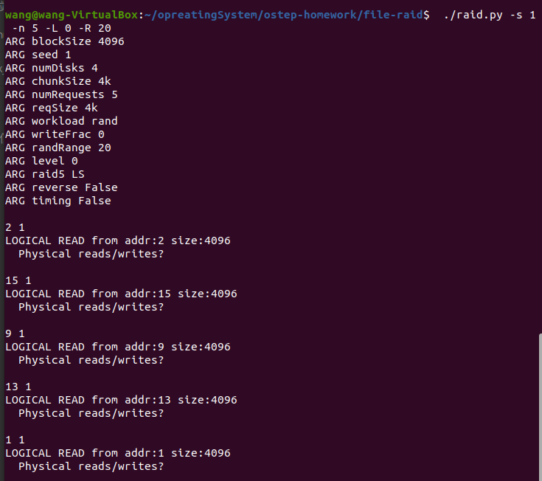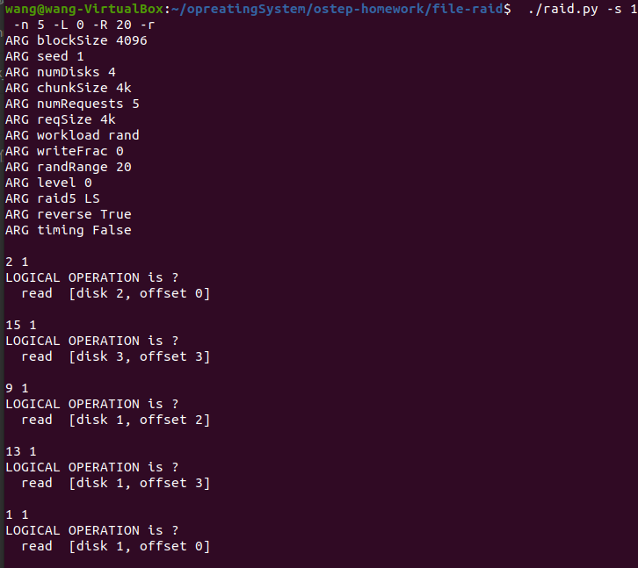

38.4

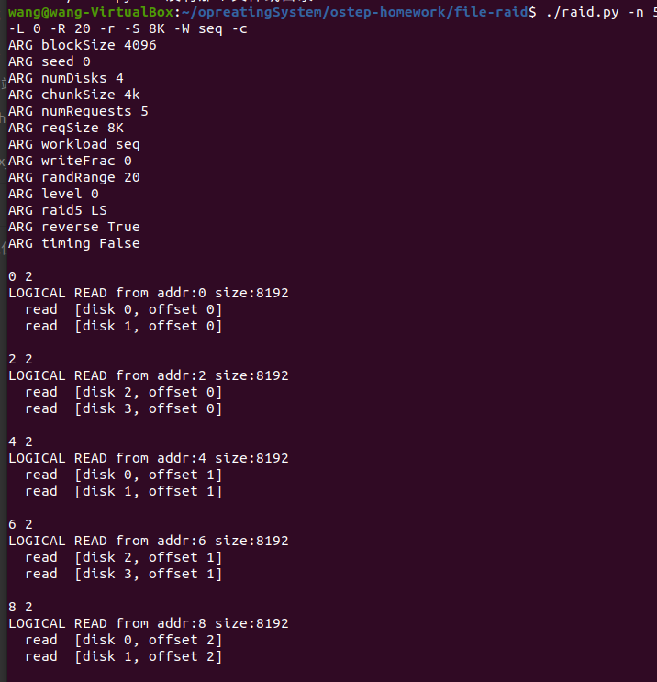

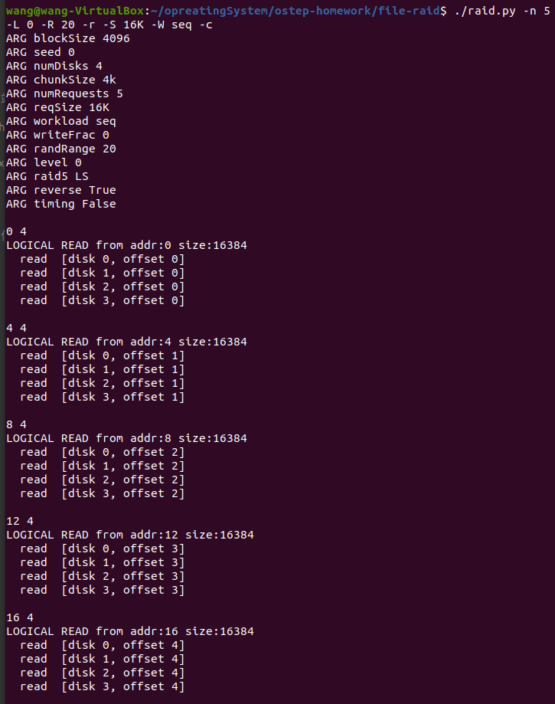

当请求大小增加时，底层I/O模式也会增加对于8kb，16kb的请求大小，RAID-4和RAID-5的I/O效率更高

38.5



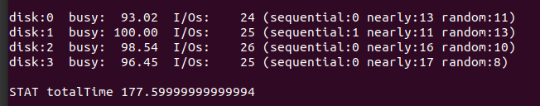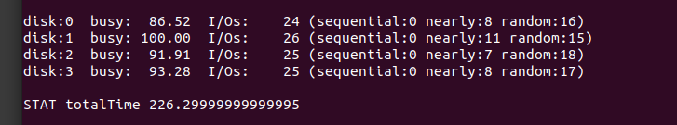

  
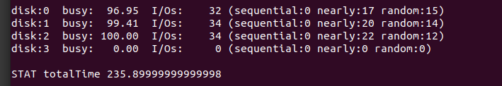

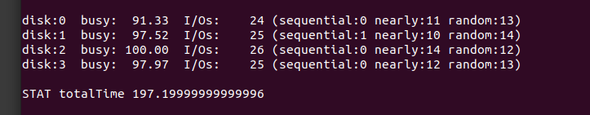

40.1

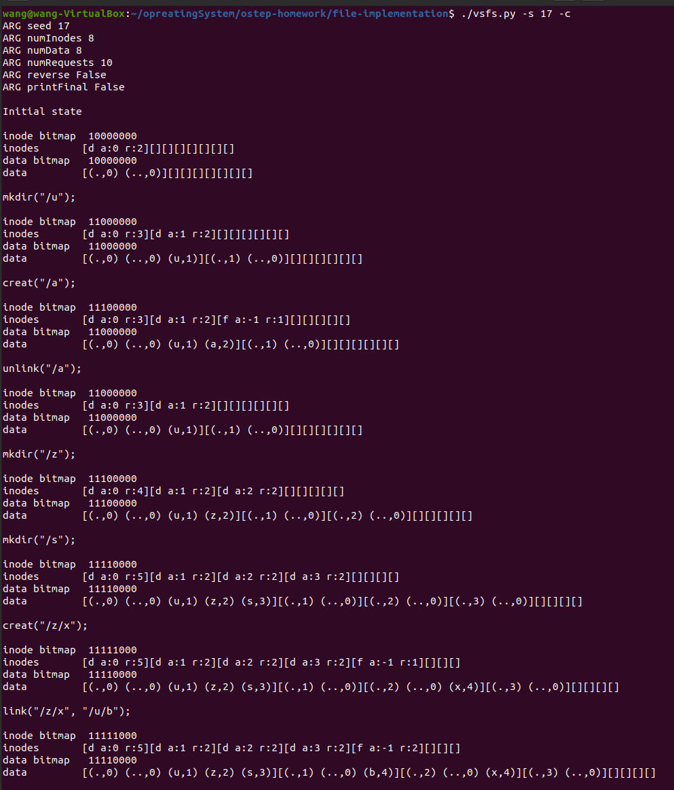

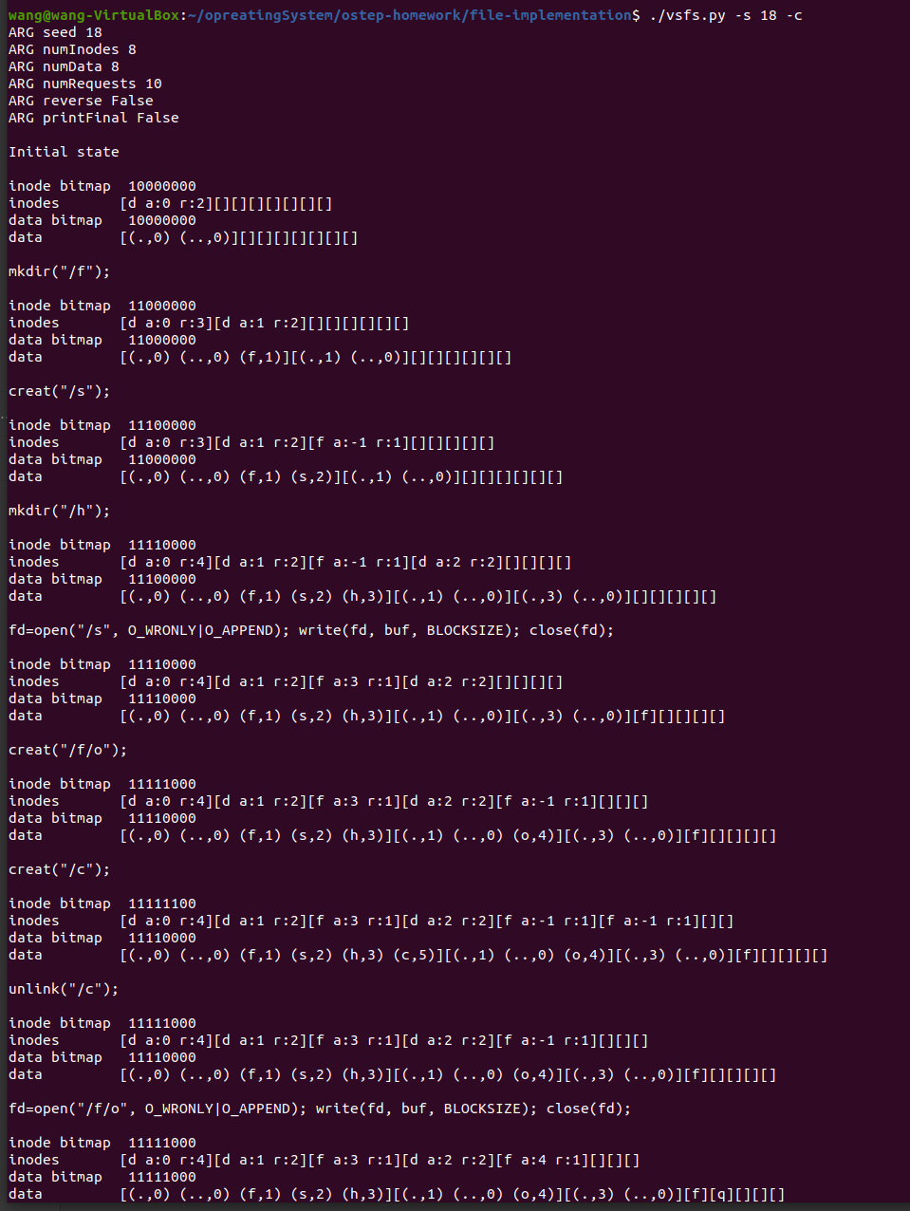先创建了目录‘/u’，然后创建文件‘/a’， 删除文件‘/a’， 创建目录‘/z’， 创建目录‘/s’， 创建文件‘/z/x’,创建文件‘u/b’,删除’u/b’，打开’z/x‘写入数据，创建文件’u/b‘

18 19 20同理

40.2

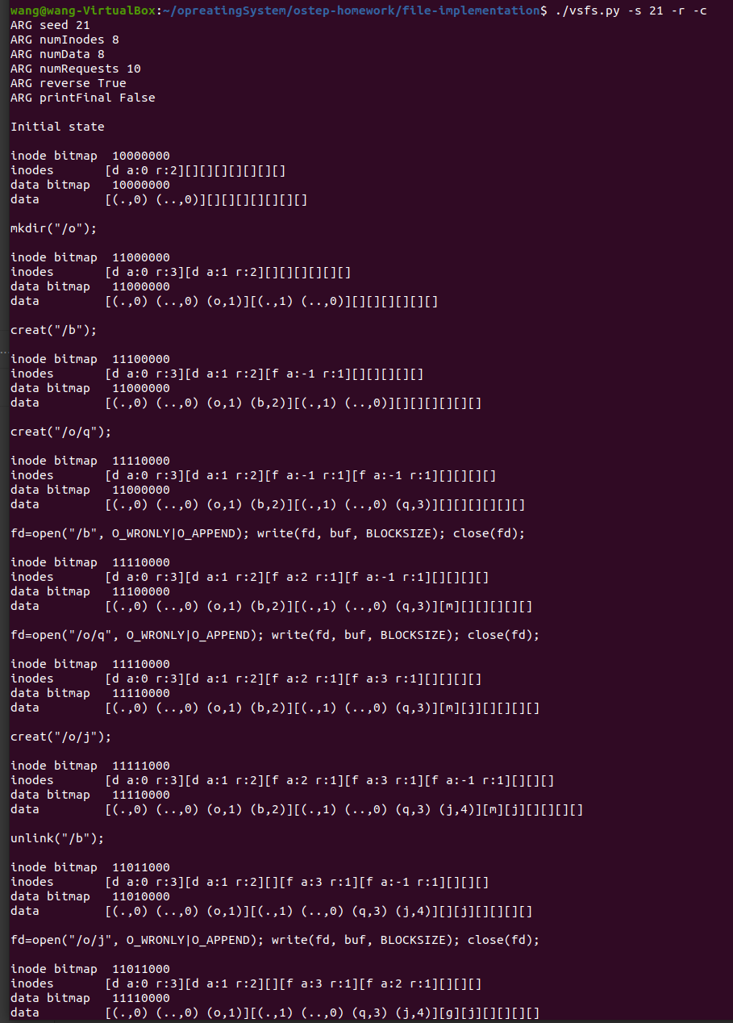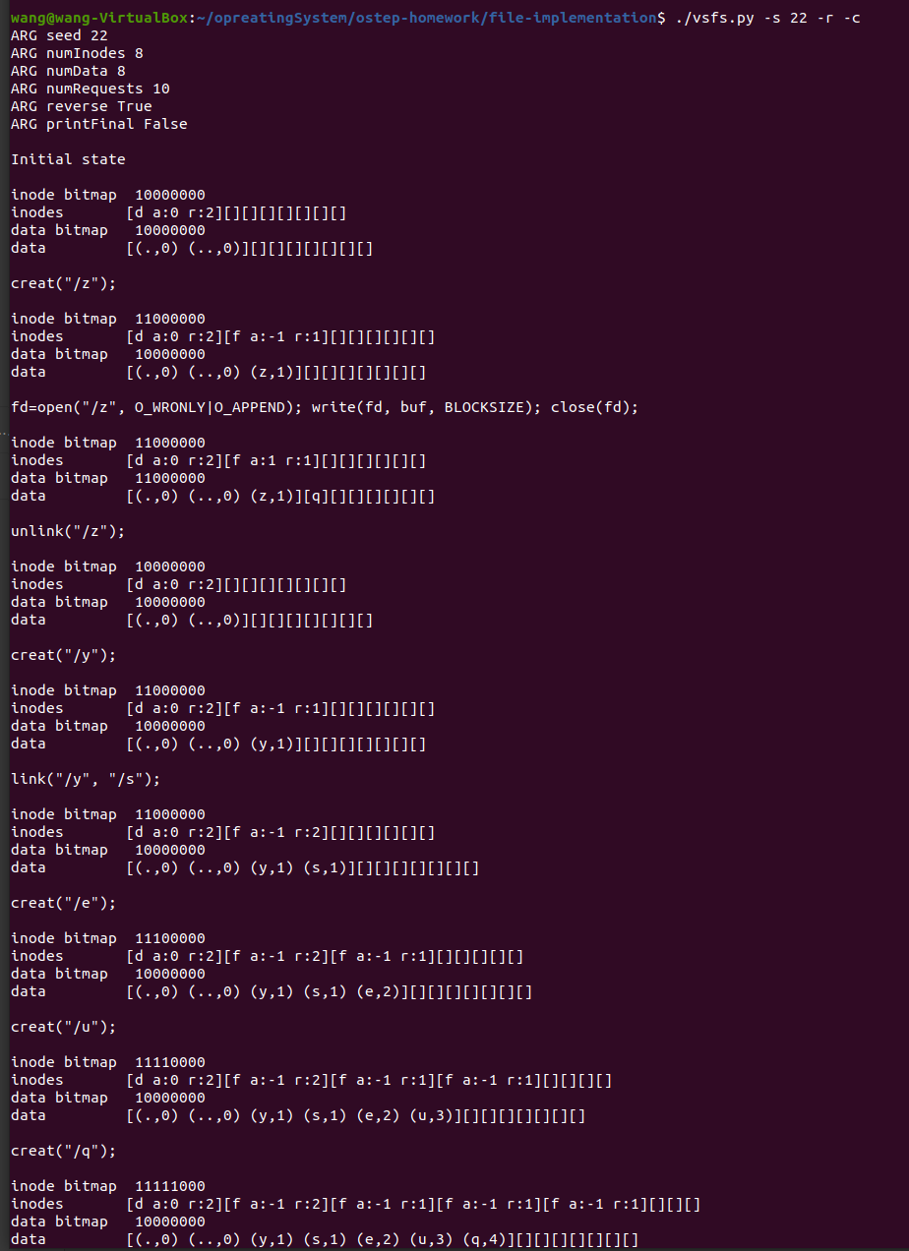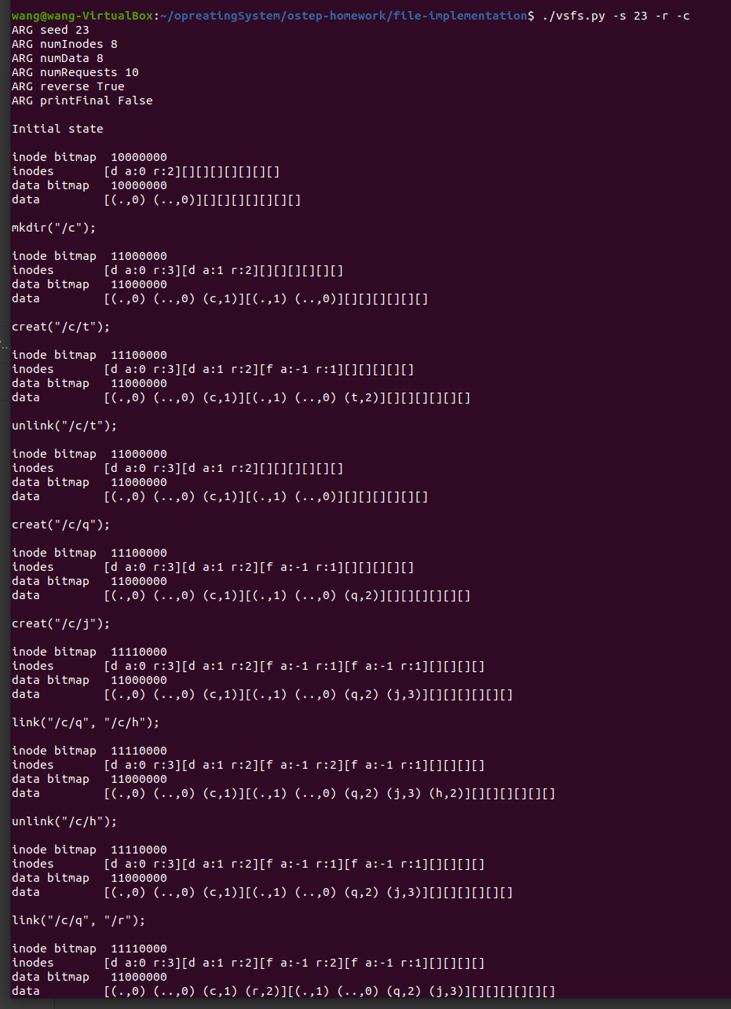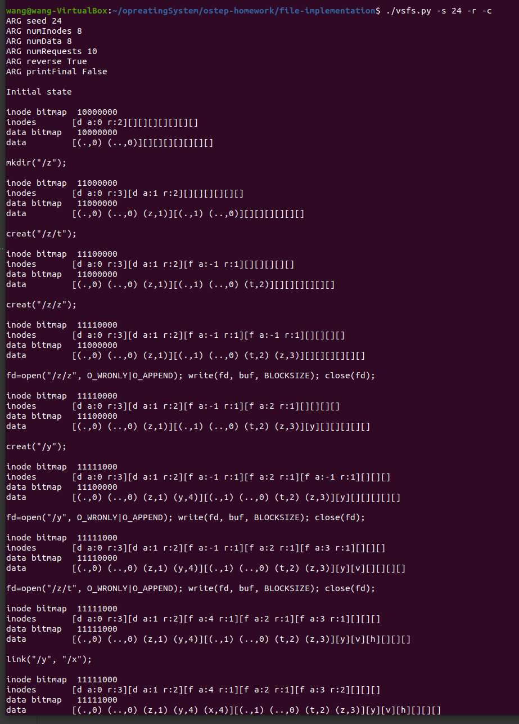

操作系统按照最近可分配原则分配inode和数据块

40.3

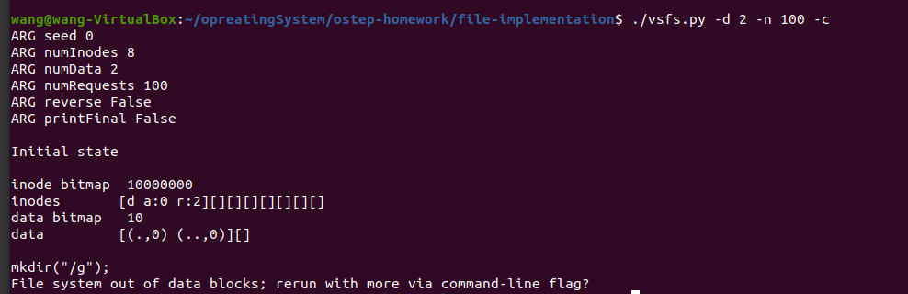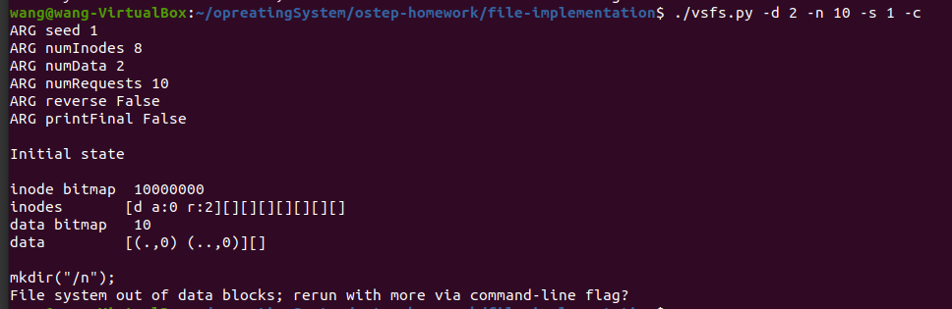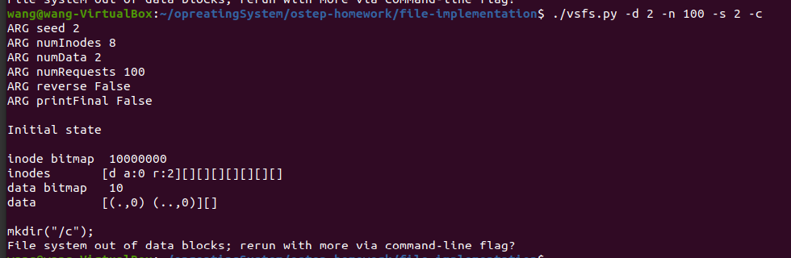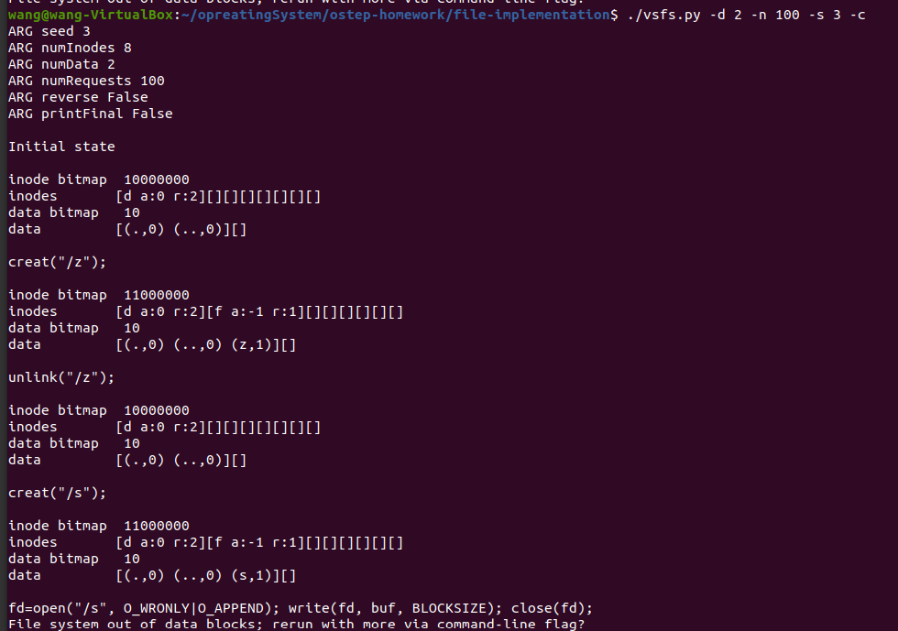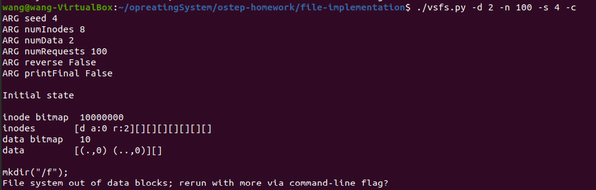创建目录会失败。创建文件成功，写入文件会失败。可以创建多个文件，可以unlink。

40.4

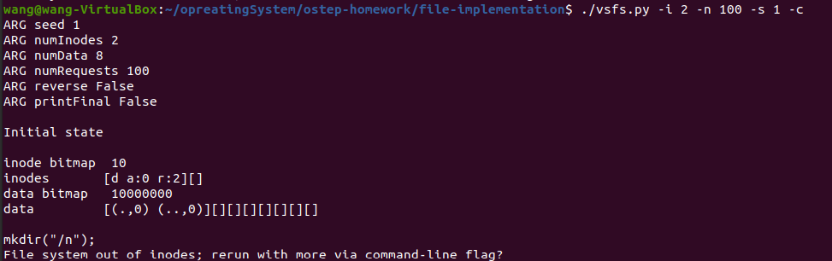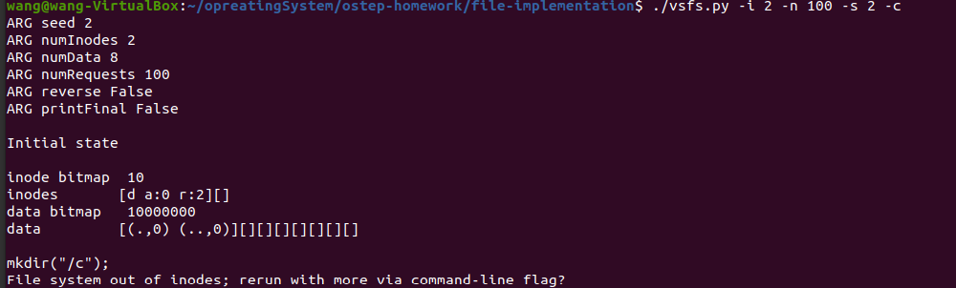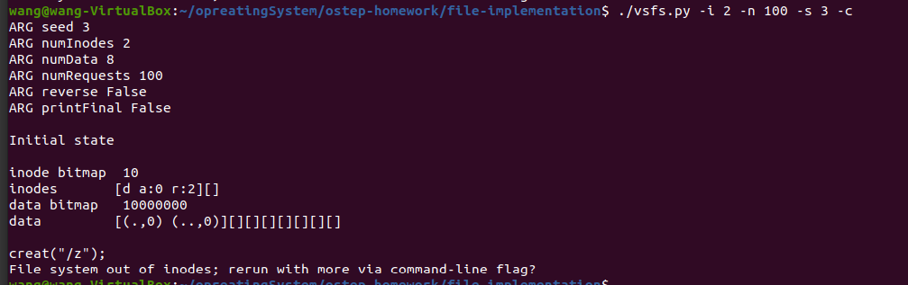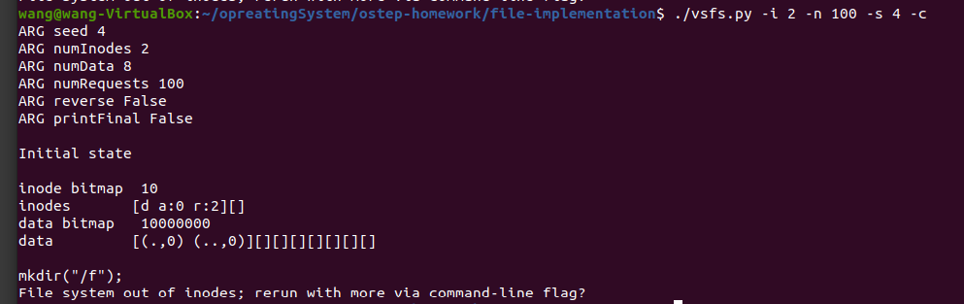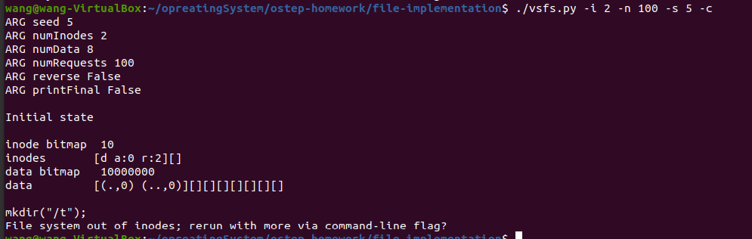创建文件，创建目录都不行